升降高压反应釜

图片、 特点及用途：

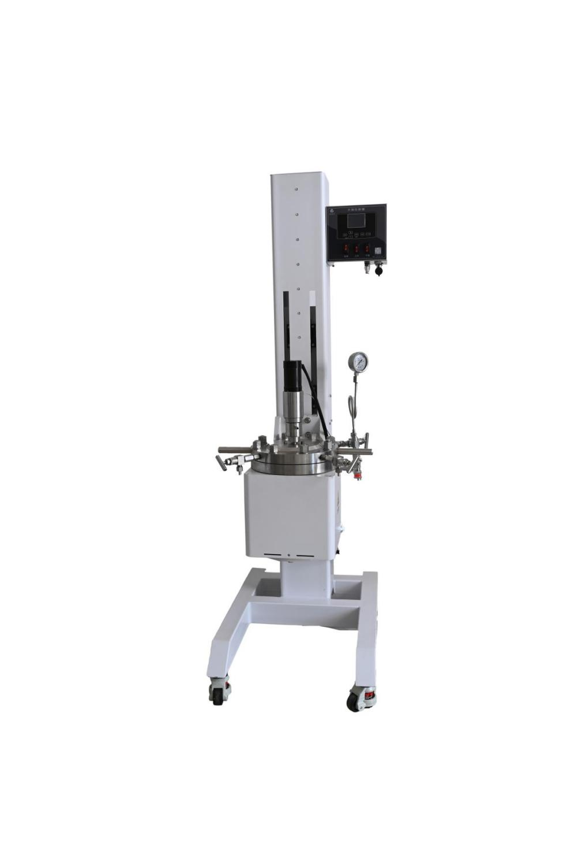
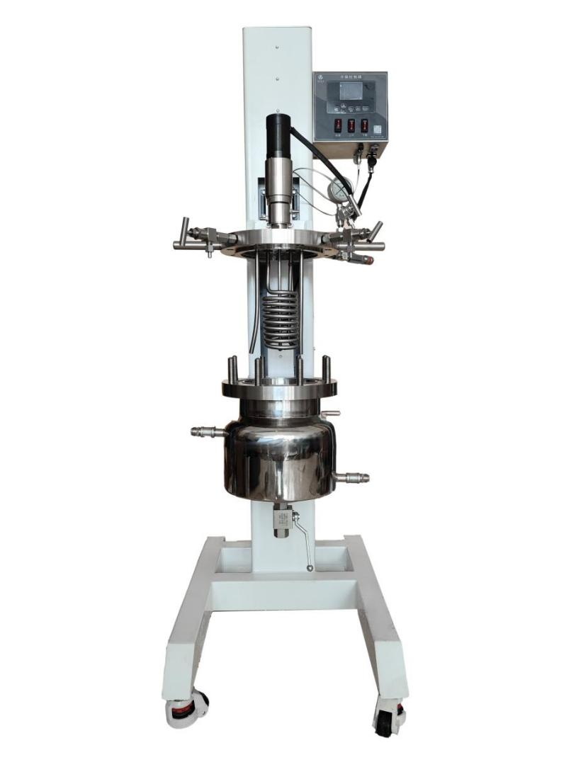

普通款 夹套款

高压反应釜系气—液、液—液、液—固或气—液固三相化工物料进行化学反应的搅拌反应装置，可使各种化工物料在较高的压力、真空、温度下充分搅拌，以强化传质和传热过程。
本装置主要特点采用静密封结构，搅拌器与电机传动间采用磁力偶合器联接，由于其无接触的 传递力矩，以静密封取代动密封，能彻底解决搅拌存在的泄露问题，使整个介质和搅拌部件完全处于绝对密封的状态中进行工作，因此，更适合用于各种易燃易爆、剧毒、贵重介质及其它 渗透力极强的化学介质进行搅拌反应，是石油、化工、有机合成、高分子材料聚合、食品等工 艺中进行硫化、氟化、氧化等反应最理想的无泄露反应设备。

二 、主要技术参数
- 磁力搅拌的主要技术参数：

设备名称 | 设备技术 参数清单
高压反应釜 | 釜体部分 | 容积 | 10L
 |  | 材质 | 304/316/钛/哈氏合金
 |  | 设计压力 | 16MPa
 |  | 设计温度 | 300℃
 |  | 加热方式 | 电加热
 |  | 加热功率 | 5kw
 |  | 温控精度 | ±2℃
 | 搅拌部分 | 密封方式 | 磁转动、静密封
 |  | 搅拌转速 | 50-1000转/min
 |  | 电机功率 | 24V，150W（防爆180w带减速）
 |  | 搅拌形式 | 磁力耦合搅拌
 | 控制部分 | 转速调节 | 包含
 |  | 温度控制 | 包含（程序控制可定做）
 |  | 温度显示 | 包含
 |  | 转速显示 | 包含
 |  | 电源 | 220V 50Hz
 | 管口部分 | 搅拌口 | 包含，配磁力耦合器
 |  | 排气阀 | 包含
 |  | 压力安全  防爆口 | 包含，配压力表及爆破阀（防爆片）
 |  | 测温口 | 包含，配保护管
 |  | 冷却口 | 包含
 |  | 保温层 | 包含
 | 打包清单 | - 釜体带架子2、控制器3、进气管4、说明书及注意事项5、密封易损配件6、公斤扳手  （4-6应都装在控制器纸箱内）

2、常规釜的使用压力为 22Mpa，搅拌转速 50~ 1000r/min 可调，工作温度≦ 300℃, 主体 接触物料材料为304不锈钢，搅拌桨叶的形式为推进式，电机为直流电机； 常规釜盖开口：气相口配针型阀，液相口配针型阀及釜内插底管，固体加料口配丝堵， 测温口配铂电阻，压力表安全爆破口配压力表及安全防爆装置，釜内冷却盘管进、出口 配水嘴；如果用户对釜盖、釜体开口 、内部结构、压力高低、加热方式、搅拌桨叶形式、 及增加其它附助装置（如冷凝回流装置、恒压加料罐、接收装置、冷凝器、液位计、视镜等）有特殊要求，可完成按照用户的要求加工制造，用户有特殊要求的反应釜技术指标依据所购设备的技术协议及标牌为准。

三、结构简介和工作原理：
高压反应釜主体设备法兰为螺栓固定式，釜可翻转倒料。
1.磁力搅拌反应釜主要由釜体 、釜盖 、磁力搅拌器 、加热器 、阀门 、加料口、安全爆破装置、压力表、控制仪等部件组成。
（1）釜体 、釜盖采用各种奥氏体不锈钢或其它金属材料加工制成，釜体与法兰采用纹连接或直接焊接而成，釜盖为整体平盖或凸盖，釜体与釜盖的密封采用垫片或釜体锥面与釜盖的球面线密封，两者借用法兰周向均匀的主螺栓通过拧紧螺母达到密封，密封可靠无泄漏。
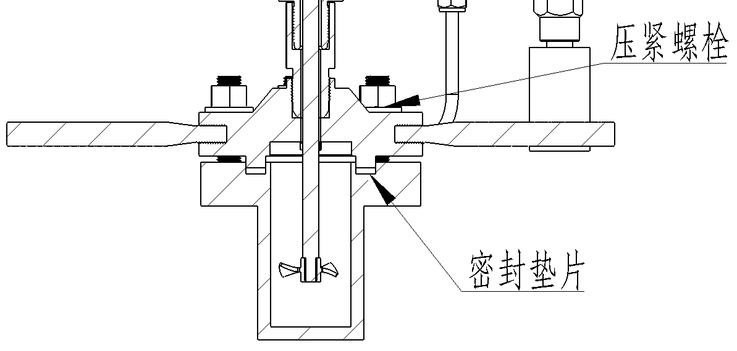
（2）磁力搅拌器：是由电机驱动外磁钢体转动，外磁钢体通过磁力线带动内磁体 、搅拌轴及搅拌桨叶转动，而达到搅拌的目的。为了保证磁力偶合搅拌器的正常运行，磁力偶合搅拌器设有冷却水大套，每次开机之前必须在冷却水套之间通入冷却水来降低温度，确保磁力偶合搅拌器的磁性材料不退磁，请从磁力搅拌器的下水口进水 ，上水口出水。
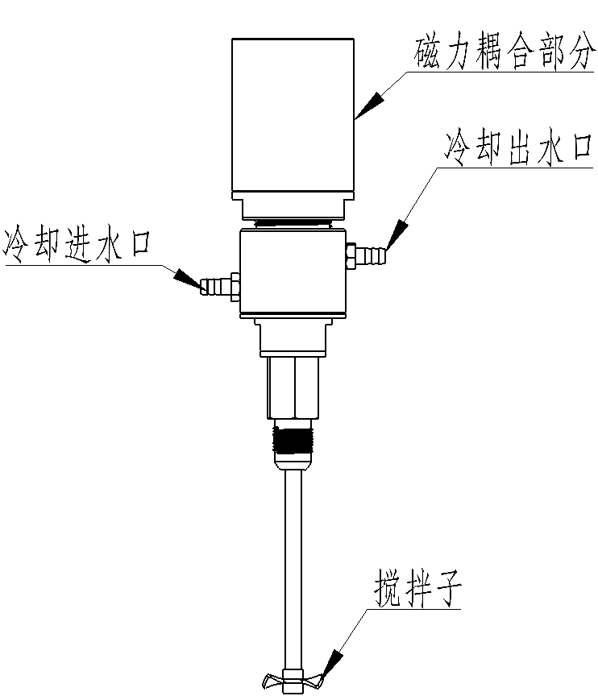
（3）加热器：釜体外部装有桶形的碳化硅炉芯，加热电阻丝串联其中，具有导热高效均匀 、加
热速度快等特点，出线通过接线座、电缆线与控制仪相联。
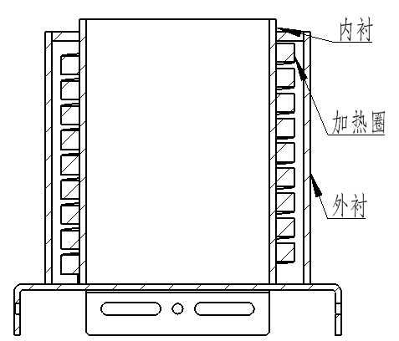
（4）在釜盖的上部、底部、侧部配有进气阀、取样阀、测温装置、安全爆破装置等， 外接阀门、压力表等采用圆弧或圆弧接触或通过卡套直接连接，通过拧紧正反螺母达到密封或者直接用管件焊接而成；阀门为针形阀门或球阀，配套按用户要求；取样阀通过装入釜体内的插底管通过釜内压力将釜内物料排出；冷却盘管直接与釜盖联接，在釜盖上的水嘴通入水循环起到冷却釜内物料的作用 ，冷却盘管为蛇形管或 U 型管。釜体底部可根据用户要求增加下取料阀，阀门的选用可根据反应介质选择，如果有固体料可选用卡套球阀。
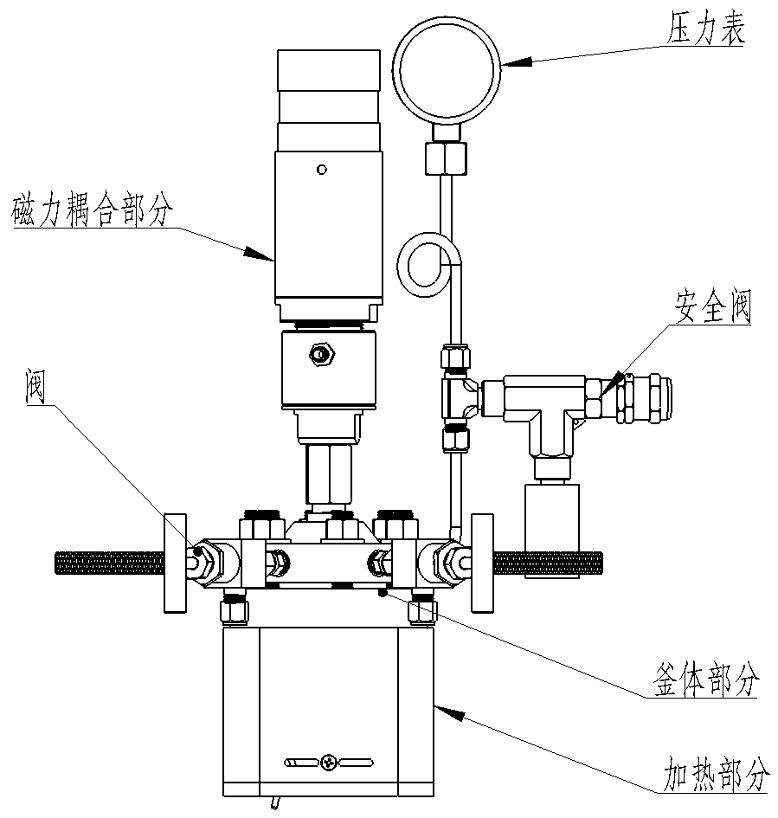
（5）安全爆破装置由爆破片夹持器或用安全阀装配组成的压力泄放安全装置, 当爆破片内侧压力差达到预定的温度下的预定压力值时，爆破片或安全阀即可动作泄放出压力介质。
（6）固体加料口通过螺纹或直接焊接在釜盖上，用扳手旋开丝堵后往里加料，装料应先用软纸将加料口擦拭干净，无颗粒后拧紧丝堵，特别注意对加料口的密封线保持清洁。
2.控制仪结构及原理:
（1）概述：反应釜控制仪是专门为反应釜配套而设计，能对温度、搅拌电机转速、工作压力、 工作时间等参数进行综合控制与显示的专用设备，其具有控制精度高，体积小，操作方便等优 点被广大用户所采用。
控制仪外壳采用成品机箱壳，所有电器元件均组装入面板和底台上，便于维护和检修，面板上
装有总电源开关、具有自整定功能智能型数字式温控表、搅拌转速调节按钮，装有电机电流表、 加热电压表、工作时间显示表、搅拌转速显示表等。箱壳后面板装有接电源、接加热装置、接 电机、接测温探头、接测速元件等接线柱插座，并装有电源总保险、加热保险、电机保险等。
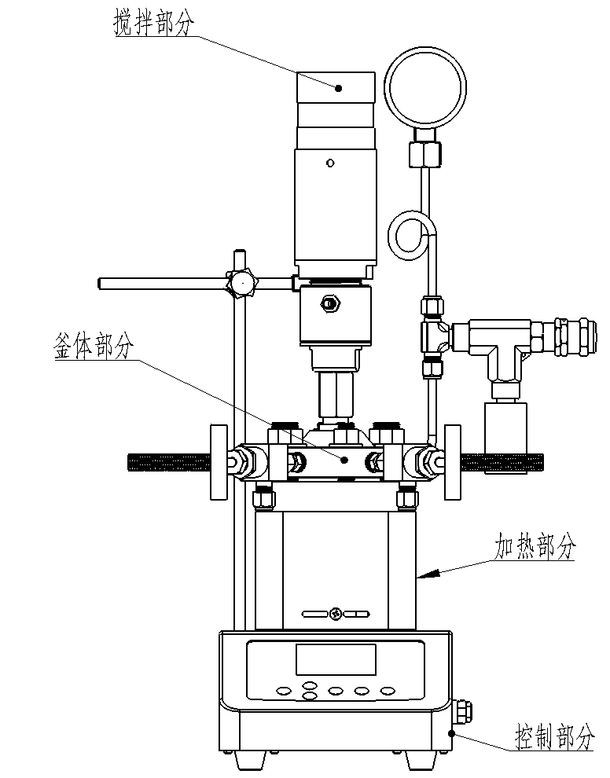
（2）主要技术指标：
温度：输入信号：PT100 测温范围：0-400℃ 显示精度：±0.5℃%F.S
控制精度：±2℃ 加热温率：220VAC 500-4000W
转速：显示范围：20-999r/min 显示精度：±0.5℃%F.S 控制精度：±3r/min 电机功率：24VDC 60W
压力：显示范围：显示精度：±0.5℃%F.S 报警精度：±1 个字（常用釜无此功能）
工作时间显示：0-9 小时 59 分
功耗：≦ 8VA
电源：AC220V±15%
工作环境：温度 0-50℃, 温度<85%
（3）工作原理:
当接通电源后，安装在反应釜上的温度、转速、压力等传感器将相应的信号送给釜控制仪， 控制仪半响应的信号进行显示的同时，分别通过温度信号与温度设定信号进行比较后，对加热功率进行 PID 规律的通断式或调相式调节，使实际温度达到与设定温度相一致的目的。
通过转速信号与转速设定信比较后，对电机转速进行 PID 规律的调节使实际转速达到与设定转 速相一致的目的，搅拌驱动电机也可选用的防爆电机，选用变频调速器调速，按照所配变频器的使用说明书操作。
通过压力信号与压力设定信号进行比较后，当压力超过设定值以后进行报警，提醒操作人员及 时进行处理（常规釜无此功能）。同时记录反应釜的工作时间，到达综合控制反应釜的目的。

